项目任务及分工

**一、主要任务**

（一）文案：策划、任务分工、设计文档等

（二）程序：

1. 创建地形及主要物品的导入
2. 创建主角色
3. 主要射击操作
4. 动画系统（添加动画触发，导入外部动画，添加碰撞盒等）
5. 射击互动
6. 添加角色生命值、弹药数、游戏的背景音乐以及暂停等
7. 后期优化
8. 打包游戏
9. 游戏测试

**三、项目甘特图**

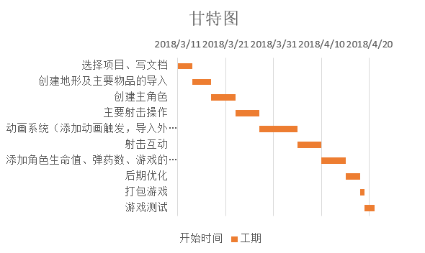

**四、主要分工**

文案——杨浩雷、王田

创建地形及主要物品的导入——杨浩雷

创建主角色——王田

主要射击操作——杨浩雷

动画系统（添加动画触发，导入外部动画，添加碰撞盒等）——杨浩雷

射击互动——王田

添加角色生命值、弹药数、游戏的背景音乐以及暂停等——杨浩雷

后期优化——王田

打包游戏——王田

游戏测试——杨浩雷